Enmanuel Cruz
2022-1863
Jesus Solis
2022-2138
Diseño centrado en el usuario
Prof. Juan Martínez López


No. EJ-HE-01 | Problema/Bueno: Bueno
Nombre: Relación con el mundo real
Evidencia:
HE 6: Reconocer en vez de recordar
Aspecto: El sistema se compara bastante con el mundo real, tiene mucha similitud con un formulario de registro físico de vacunación.
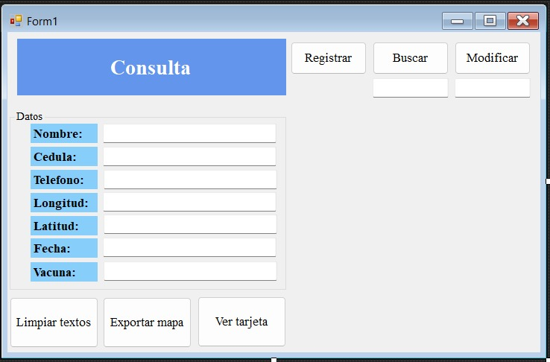
Explicación:
Al utilizar la misma estructura de una ficha de registro, el usuario puede reconocer fácilmente que hacer y además de eso con que llenar cada campo.
Severidad:
clasificación (Rating): 0 - No es un problema
Justificacion: Ninguna
Frecuencia: Ninguna
Impacto: Ninguno
Persistencia: -
Posible solucion: -
Relacion:
Ninguna.

